Produktöversikt

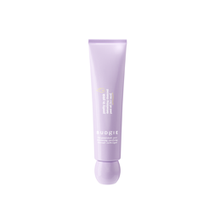

Pretty In Pink Peel-off Face Mask innehåller aktiverat kol som rengör och exfolierar samtidigt som den minskar synligheten av förstorade porer.
Applicera på ren och torr hud. Låt sitta i 15–20 minuter. Peela försiktigt av masken.
149 SEK, 60 ml

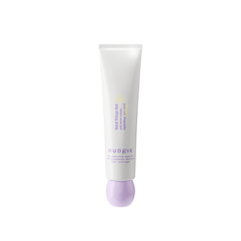

Thirst Things First Hydrating Face Mask är en rik och krämig ansiktsmask som innehåller socker som en intensiv fuktgivare, för djupt återfuktad hud.
Applicera på ren och torr hud. Låt sitta i 10–15 minuter. Skölj av.
149 SEK, 60 ml
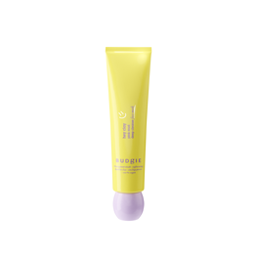

Hey Clay Deep Cleanse Face Mask innehåller kaolinlera som har en sammandragande effekt på porerna och absorberar smuts, överflödig olja och orenheter.
Applicera jämnt på ren hud. Låt sitta i 10–15 minuter. Skölj av.
179 SEK, 60 ml
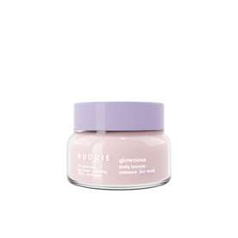

Glowrious Radiance Face Mask är berikad med fruktenzymer och AHA-syra exfolierar effektivt, jämnar ut hudtonen och boostar hudens lyster.
Applicera på ren och torr hud. Låt sitta i 10–15 minuter. Skölj av. Kan också användas som nattmask.
179 SEK, 65 ml
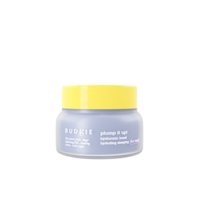

Plump it up! Hydrating sleeping Face Mask är en snabbabsorberande nattmask med textur av gelcréme hyaluronsyrekomplex och antioxidantrikt kaktusextrakt, vilka ger en intensiv fuktboost när du sover.
Applicera på kvällen som sista steget i din hudvårdsrutin. Låt sitta. Skölj av när du vaknar.
179 SEK, 65 ml
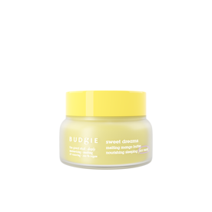

Sweet Dreams Nourishing Sleeping Face Mask är boostad med antioxidantrikt och silkeslent mangosmör som ger näring, återfuktar och mjukgör.
Applicera på kvällen som sista steget i din hudvårdsrutin. Låt sitta. Skölj av när du vaknar.
199 SEK, 65 ml

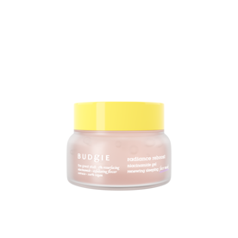

Radiance Reboost Renew Sleeping Face Mask erbjuder en utjämnande effekt av potent niacinamid 5% samt mild exfoliering med hjälp av blomsterextrakt, som tillsammans ger jämn och glowig hud.
Applicera på kvällen som sista steget i din hudvårdsrutin. Låt sitta. Skölj av när du vaknar.
199 SEK, 65 ml
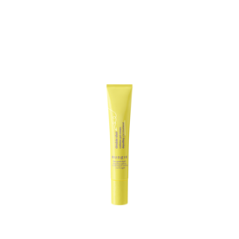

Double Shot Depuffing Eye Treatment innehåller uppiggande koffein och svalkande mentol för att reducera puffighet och bidra till en fräsch look.
Applicera runt ögonen morgon och/eller kväll. Skölj inte av.
179 SEK, 15 ml
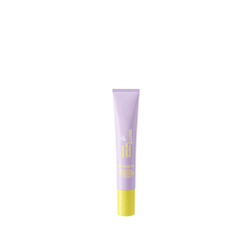

Smooch! Nourishing Lip Treatment innehåller sheasmör och nyponfröolja gör läpparna mjuka och återfuktade. Ger även en fin lyster och kan användas som ett vårdande läppglans.
Applicera vid behov.
129 SEK, 15 ml

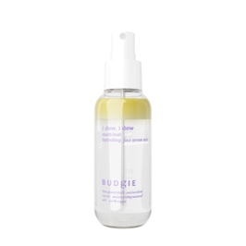

I dew, I dew Hydrating Face Serum Mist är en multifunktionell produkt som fungerar som ett kombinerat serum och mist. Närande oljekomplex och antioxidantrikt kaktusextrakt återfuktar och skyddar mot fria radikaler. Kan användas som serum innan din fuktkräm eller ovanpå makeup för fukt- och lysterboost.
149 SEK, 100 ml

Soak it up! Hydrating Sheet Mask innehåller äppelsyra och kokosnötextrakt som återfuktar på djupet och jämnar ut huden. Sheet masken är gjord av cellulosa och är 100% biologiskt nedbrytbar.
Applicera på ren och torr hud. Låt sitta i 10–15 minuter. Avlägsna arkmasken och låt överflödig produkt sjunka in i huden.
59 SEK

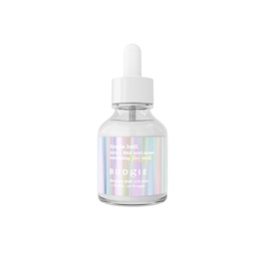

Tingle Bell Exfoliating Face Mask erbjuder kraftfull multiexfoliering och en rengörande effekt med hjälp av glykolsyra, mjölksyra (AHA-syra) och pilbarksextrakt (BHA-syra).
Applicera på ansikte och hals. Undvik ögonområdet. Låt sitta i max 10 minuter. Skölj av.
229 SEK, 30 ml

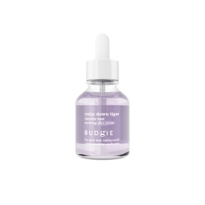

Calm Down Tiger Soothing Face Serum lätt och snabbabsorberande serum som lugnar en upprörd hud med hjälp av extrakt från växten Centella Asiatica, som minskar irritation och lugnar på djupet.
Applicera på ren hud, innan ansiktskräm.
199 SEK, 30 ml

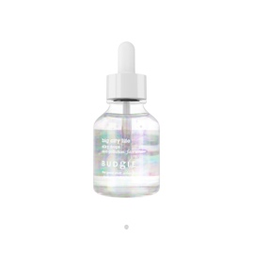

Big City Life Anti-pollution Face Serum stärker hudbarriären och boostar hudens egna fuktnivåer, samtidigt som den skyddar mot föroreningar och fria radikaler.
Applicera på ren hud, innan ansiktskräm.
199 SEK, 30 ml

